Приложение 3

Виды отчетов ИАС КСП-М, используемых при осуществлении контроля за реализацией региональной программы капитального ремонта общего имущества в многоквартирных домах на территории города Москвы

Рисунок 1

Сводный отчет, содержащий перечень многоквартирных домов города Москвы, включенных в региональную программу капитального ремонта общего имущества в многоквартирных домах на территории города Москвы, с отражением внесенных изменений (по основаниям)

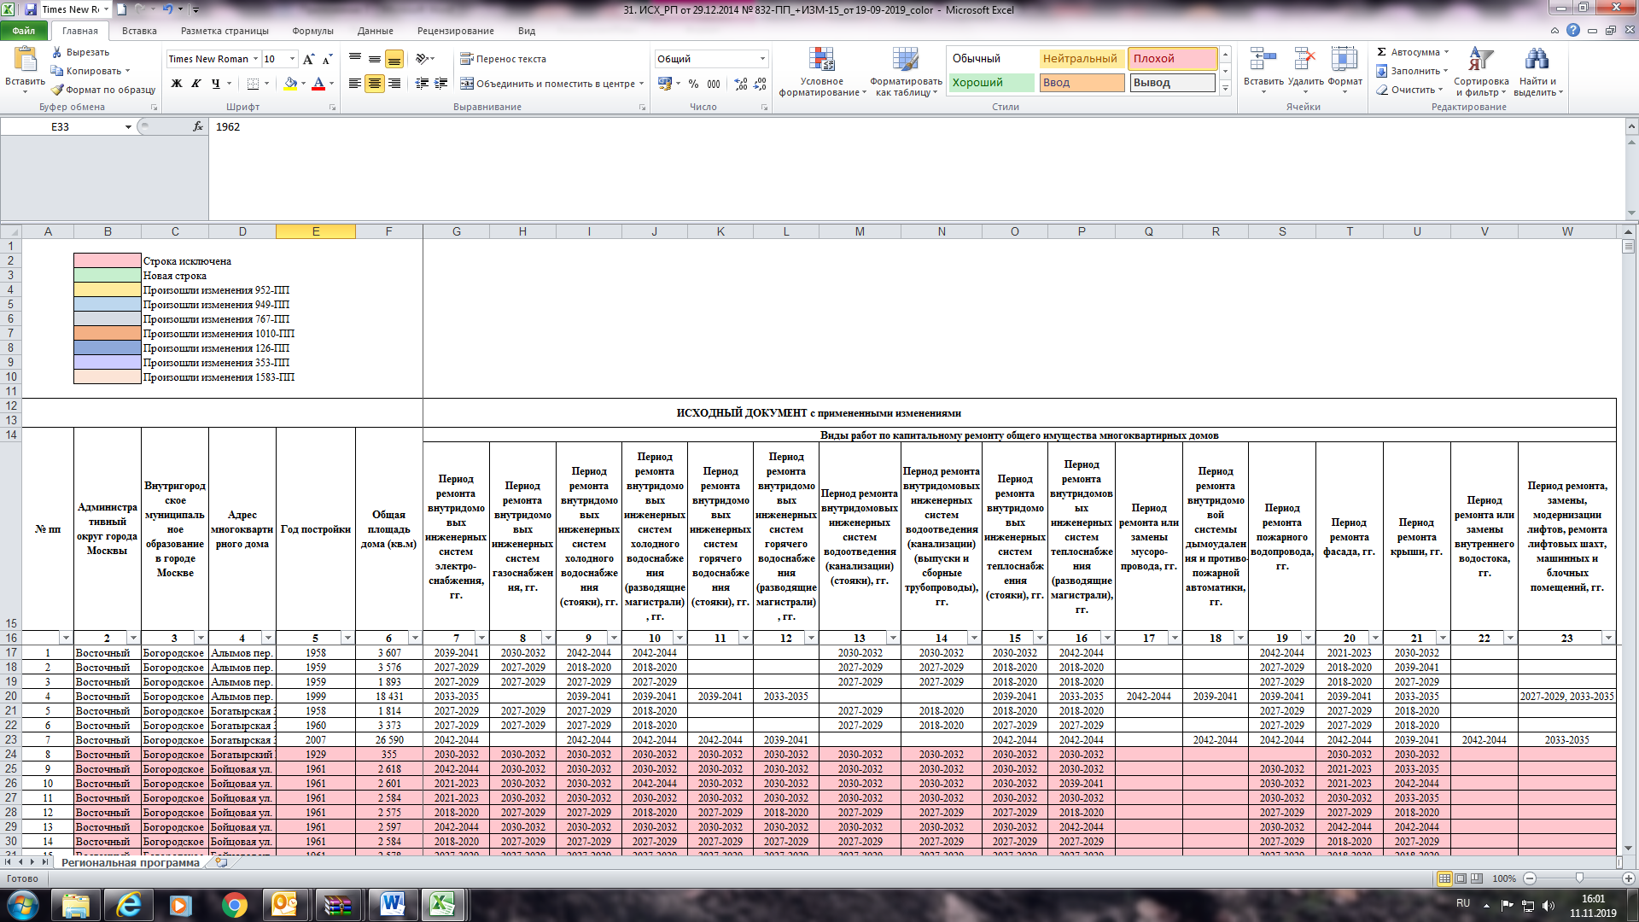

Рисунок 2

Сводный отчет, содержащий перечень многоквартирных домов города Москвы, включенных в Краткосрочный план реализации региональной программы капитального ремонта общего имущества в многоквартирных домах на территории города Москвы

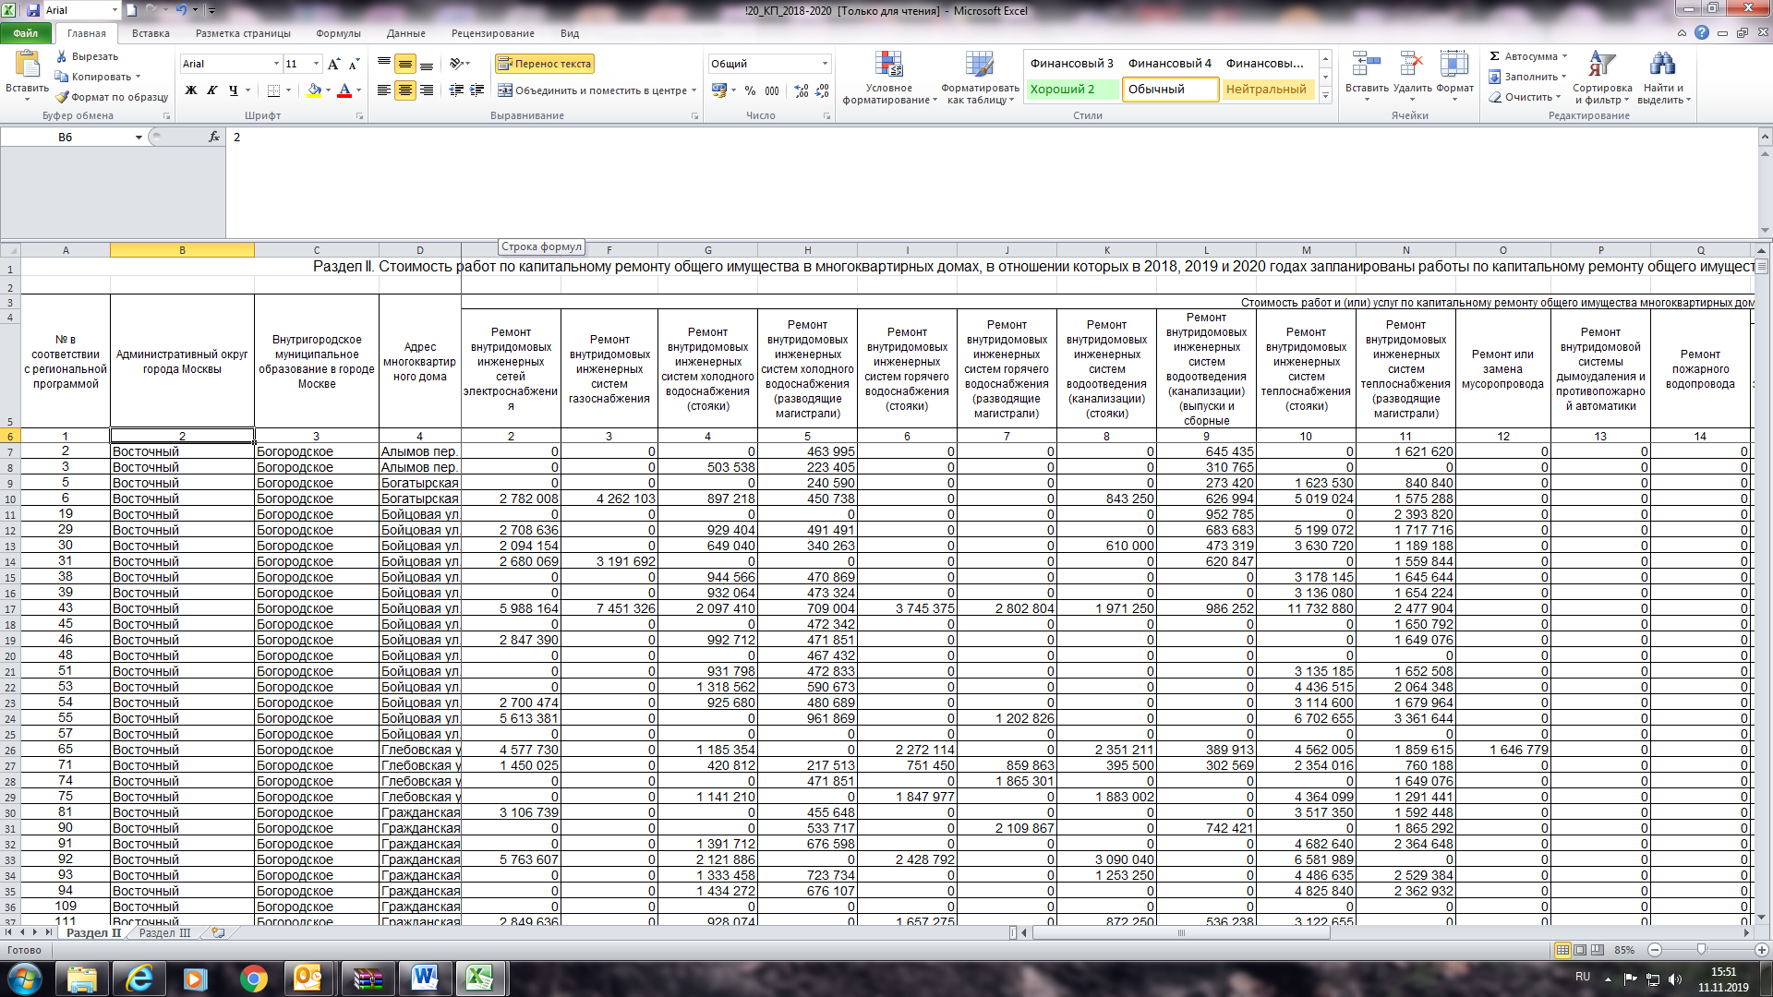

Рисунок 3

Информация по многоквартирным домам города Москвы, собственники помещений в которых отказались от проведения капитального ремонта, с указанием вида работ и сроков, на которые перенесено их выполнение

